ФАКТИЧЕСКИЕ КООРДИНАТЫ
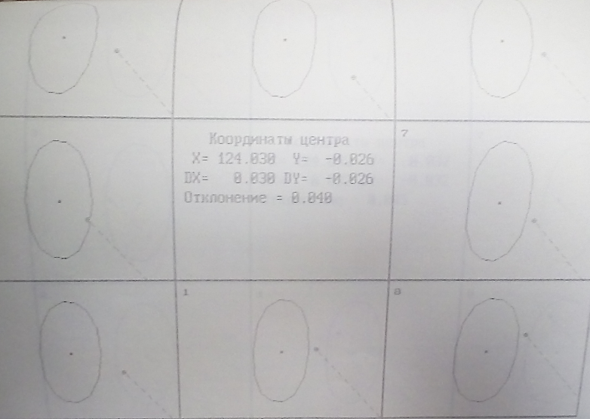
УРАВНЕННЫЕ КООРДИНАТЫ
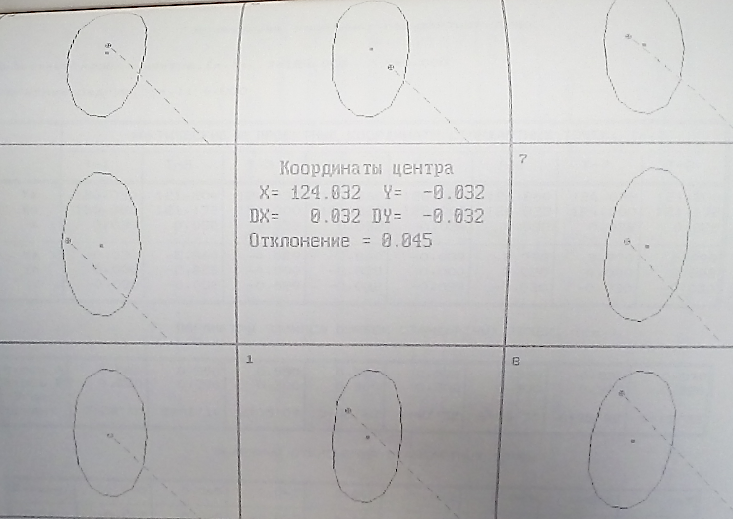

СКП УРАВНИВАНИЯ
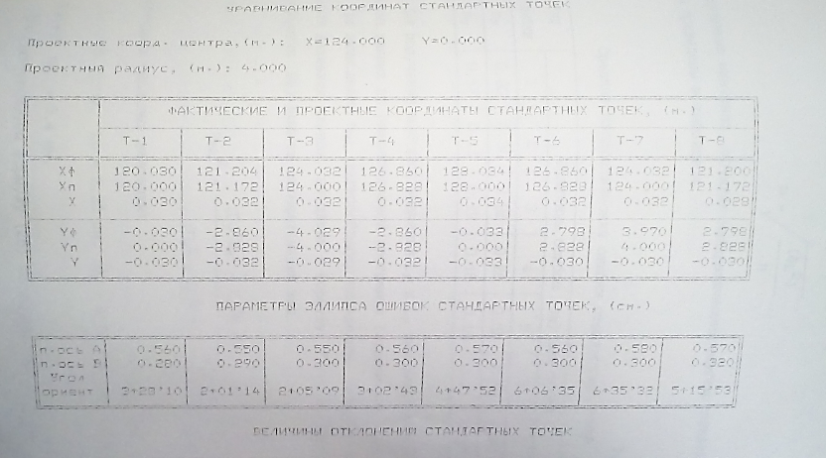
ОПРЕДЕЛЕНИЕ КРЕНА
